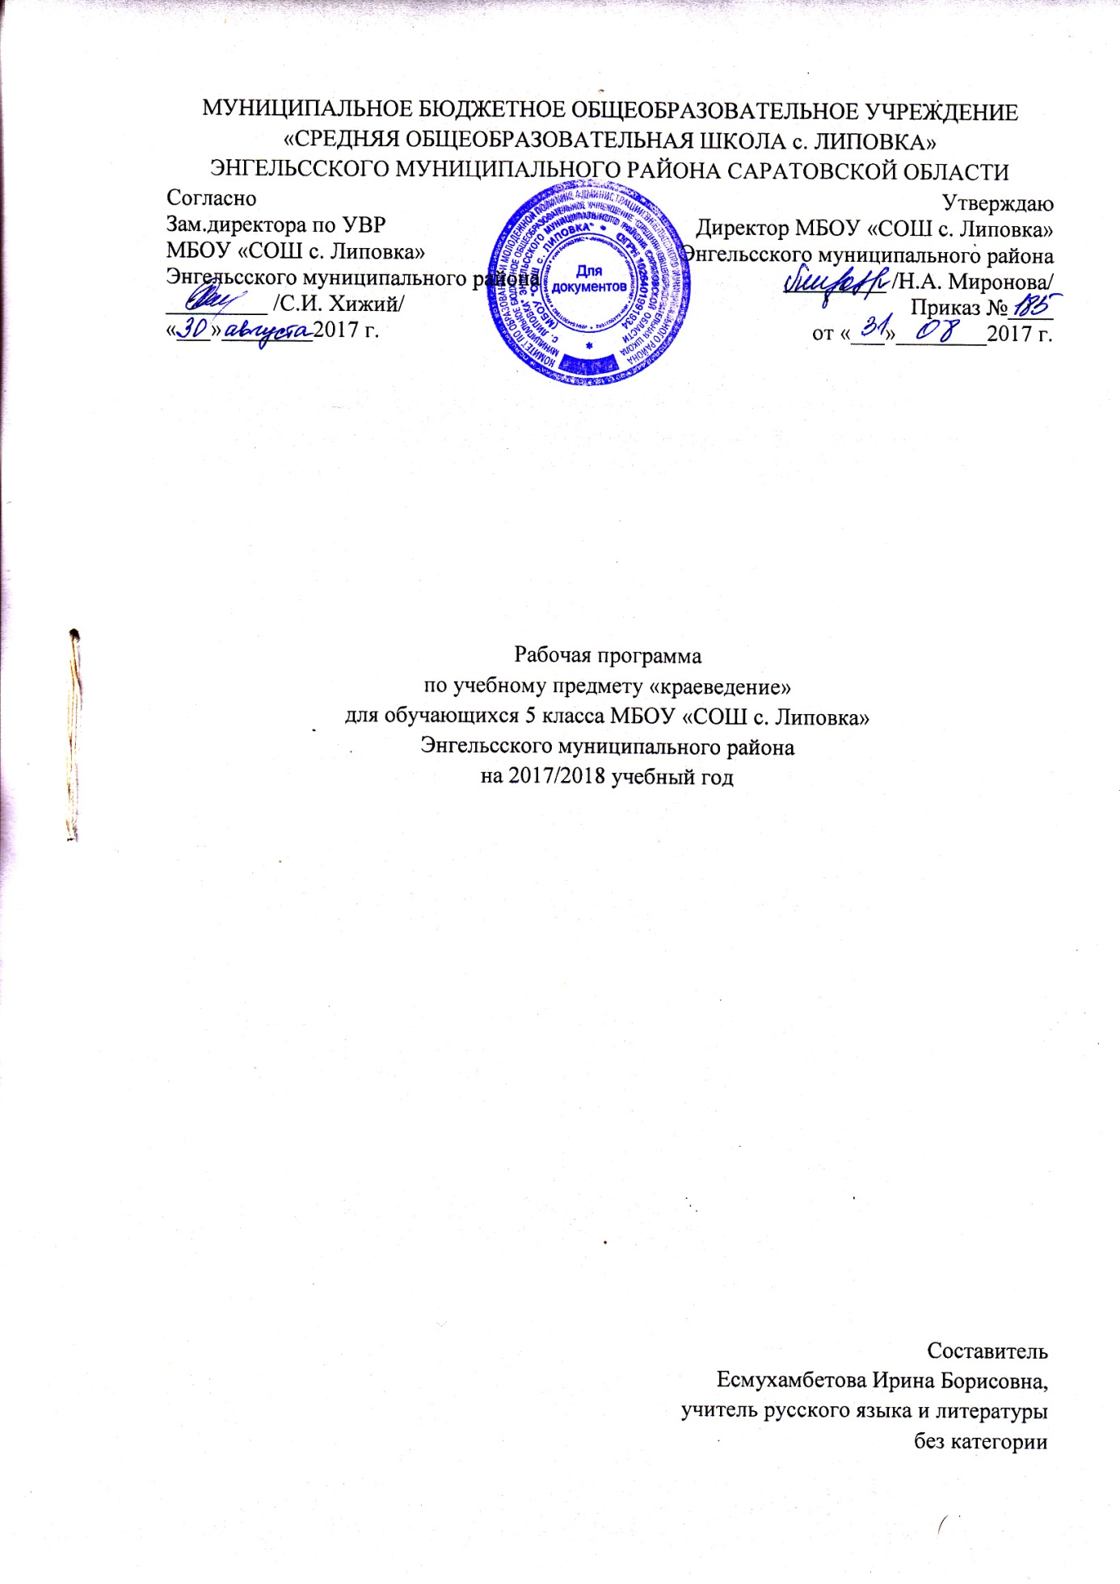

Пояснительная записка.
Рабочая программа по краеведению составлена на основе следующих нормативных документов:
1. - Закон РФ «Об образовании»;
2. ФГОС ООО
3. Образовательная программа основного общего образования МБОУ «СОШ с. Липовка»

4. Методические рекомендации ГАУ ДПО «СОИРО»
5. Программа учебного предмета «Культура народов Поволжья» метапредметногокурса «Краеведение» (Авторы: Т.Ю. Сторожева, учитель высшей категории МБОУ «СОШ № 8 г. Петровска», старший методист кафедры филологического образования ГАУ ДПО «СОИРО» Е.Л. Юнг, старший методист кафедр филологического образования ГАУ ДПО «СОИРО»)
Данная рабочая программа составлена для обучающихся 5 класса МБОУ «Средняя общеобразовательная школа с. Липовка», рассчитана на 35 часов (1 час в неделю).

Планируемые результаты освоения учебного предмета

Личностные результаты:
- совершенствование духовно-нравственных качеств личности, воспитание чувства любви к многонациональному Отечеству, уважительного отношения к русской литературе, к культурам других народов;
- использование для решения познавательных и коммуникативных задач различных источников информации (словари, энциклопедии, интернет-ресурсы);
- формирование чувства прекрасного – умение чувствовать красоту и выразительность речи, стремиться к совершенствованию собственной речи;
- любовь и уважение к Отечеству, его языку, культуре;
- устойчивый познавательный интерес к чтению, к ведению диалога с автором текста; потребность в чтении;
- осознание и освоение литературы как части общекультурного наследия России и общемирового культурного наследия;
- ориентация в системе моральных норм и ценностей, их присвоение;
- эмоционально положительное принятие своей этнической идентичности; уважение и принятие других народов России и мира, межэтническая толерантность;
- потребность в самовыражении через слово;
- устойчивый познавательный интерес, потребность в чтении.

Метапредметные результаты:
- самостоятельная формулировка темы, проблемы и целей урока;
- анализ условия достижения цели;
- выделение альтернативных способов достижения цели и выбор наиболее эффективного из них;
- умение принимать решение в проблемной ситуации;
- адекватная самостоятельная оценка своих суждений и их необходимая корректировка в ходе дискуссии;
- формулировка собственного мнения и позиции, их аргументация;
- высказывание и обоснование своего мнения;
- установка и сравнение разных точек зрения, прежде чем принимать решения и делать выбор;
- создание текстов определённого жанра;
- выступление перед аудиторией сверстников с сообщениями;
- формулировка вопросов, необходимых для организации собственной деятельности;
- давать определения понятиям;
- самостоятельно вычитывать все виды текстовой информации;
- строить рассуждения;
- излагать содержание прочитанного текста выборочно;
- устанавливать причинно-следственные связи;
- осуществлять анализ;
- умение самостоятельно организовывать собственную деятельность, оценивать её, определять сферу своих интересов.

Предметные результаты:
- осознанно воспринимать и понимать фольклорный текст; различать фольклорные и литературные произведения, обращаться к пословицам, поговоркам, фольклорным образам в различных ситуациях речевого общения, сопоставлять фольклорную сказку и её интерпретацию средствами других искусств (иллюстрация, мультипликация, художественный фильм);
- выделять нравственную проблематику фольклорных текстов как основу для развития представлений о нравственном идеале народа, для формирования представлений о русском национальном характере;
- выбирать фольклорные произведения для самостоятельного чтения;
- использовать малые фольклорные жанры в своих устных и письменных высказываниях.

Содержание учебного предмета

№ | Тематический блок | Кол-во  часов | Использование  ИКТ | Использование  проектно-  исследовател.  деятельности | Формы контроля/  количество
1 | Введение | 1
2 | Предания волгарей | 3
3 | Топонимика | 2
4 | Моя родословная | 2 |  | 1
5 | Обитатели Древней Волги | 2 | 1
6 | Сербы на Волге | 2
7 | Татары на Волге | 3 | 1
8 | Чуваши на Волге | 2
9 | Мордва на Волге | 2
10 | Русские на Волге | 3 | 1
11 | Немцы на Волге | 2
12 | Казахи на Волге | 3 | 1
13 | Украинцы на Волге | 2
14 | Калмыки на Волге | 2
15 | Мари Эл на Волге | 2
16 | Создание итогового проекта | 2 |  | 1 | Защита проекта

Тематическое планирование

№ | Наименование темы урока | Кол-во  часов | Дата проведения |  |  | Корректировка
 |  |  | по плану |  | по факту
I четверть
1 | Введение | 1 | 4.09
2 | Предание волгарей. | 1 | 11.09
3 | Мы родом с Волги. | 1 | 18.09
4 | Топонимика. Что изучает топонимика? | 1 | 25.09
5 | Топонимика. Предания о родном городе. Место моей семьи в истории родного края и на карте области. | 1 | 02.10
6 | Моя родословная. Проект «Моя родословная». | 1 | 09.10
7 | Принципы и правила составления родословной. | 1 | 16.10
8 | Обитатели Древней Волги. Презентация «Синквейн» | 1 | 23.10
II четверть
9 | Легенды и предания обитателей Древней Волги. | 1 | 30.10
10 | Сербы на Волге. Историческая справка. Интересные обычаи. | 1 | 13.11
11 | Сербские сказки. Сюжеты и герои разных сказок. | 1 | 20.11
12 | Татары на Волге. Историческая справка. Интересные обычаи. | 1 | 27.11
13 | Устройство дома татар. Презентация «Этикет гостеприимства» | 1 | 04.12
14 | Сказки и легенды татарского народа | 1 | 11.12
15 | Чуваши на Волге | 1 | 18.12
16 | Быт и обычаи в мифах и легендах чуваш. | 1 | 25.12
III четверть
17 | Мордва на Волге | 1 | 15.01
18 | Быт и обычаи в мифах и легендах мордвы. | 1 | 22.01
19 | Русские на Волге. Что значит быть русским? | 1 | 29.01
20 | Быт и обычаи. История страны в преданиях княжеской Руси. | 1 | 05.02
21 | Обрядовая поэзия. Презентация. Кроссворд «Повторяем пройденное» | 1 | 12.02
22 | Немцы на Волге. Историческая справка. Обычаи, устройство дома. | 1 | 19.02
23 | Сказания о немцах Поволжья. | 1 | 26.02
24 | Казахи на Волге. Быт и обычаи казахского народа в сказаниях и легендах. Презентация «Обычаи  казахского народа» | 1 | 05.03
25 | Сказания и легенды казахского народа. | 1 | 12.03
26 | Сюжет и герои. «Сказание об орлах». Легенда о Ер-Картагае. | 1 | 19.03
IV четверть
27 | Украинцы. Откуда пошла украинская земля? Обычаи и быт малороссов. | 1 | 09.04
28 | Обрядовая поэзия. «Русалки» | 1 | 16.04
29 | Обрядовая поэзия. «Иван-да-Марья» | 1 | 23.04
30 | Калмыки. Обычаи. Устройство дома. | 1 | 30.04
31 | Легенды и предания калмыков. | 1 | 07.05
32 | Мари Эл на Волге. Обычаи. | 1 | 14.05
33 | Легенды и предания. | 1 | 21.05
34 | Создание и защита итогового проекта «Мы разные, но мы Вместе - Россия» | 1 | 28.05
35 | Резервный урок | 1

